Санкт-Петербургский Национальный Исследовательский

Университет ИТМО

Факультет Программной Инженерии и Компьютерной Техники



Лабораторная работа №2

по дисциплине

«ОПД»

Вариант №1213

Выполнил:

Студент группы P3112

*Титилин Павел Алексеевич*

Преподаватель:

*Гаврилов А. В.*

г. Санкт-Петербург

2020

**Задание.**

По выданному преподавателем варианту определить функцию, вычисляемую программой, область представления и область допустимых значений исходных данных и результата, выполнить трассировку программы, предложить вариант с меньшим числом команд. При выполнении работы представлять результат и все операнды арифметических операций знаковыми числами, а логических операций набором из шестнадцати логических значений.

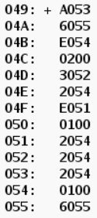

**Выполнение**

|  |  |  |  |
| --- | --- | --- | --- |
| Адрес | Код команды | Мнемоника | Пояснение |
| 049 | A053 | LD 053 | *Загрузка* 053 → AC *(переменная a)* |
| 04A | 6055 | SUB 055 | *Вычитание* AC – 055 → AC *(a – b)* |
| 04B | E054 | ST 054 | *Сохранение* AC → 054 *(сохранение a – b)* |
| 04C | 0200 | CLA | *Очистка аккумулятора* 0 → AC |
| 04D | 3052 | OR 052 | *Логическое или (т.к. в аккумуляторе 0 то это просто новая переменная c)* |
| 04E | 2054 | AND 054 | *Логическое умножение* 054 & AC |
| 04F | E051 | ST 051 | *Сохранение* AC → 051 |
| 050 | 0100 | HLT | *Остановка* |
| 051 | 2054 | R | *Результат (a – b) & c* |
| 052 | 2054 | c | *Переменная с* |
| 053 | 2054 | a | *Переменная a* |
| 054 | 0100 | x | *Результат (a – b)* |
| 055 | 6055 | b | *Переменная b* |

Данная программа реализует логическое умножение разности содержимого ячеек памяти 053 и 055 с ячейкой 052

Формула: (a – b) & c = R

**ОДЗ**

При операции логического умножения вне зависимости от операндов результат будет корректен, следовательно накладываем ОДЗ только на операцию вычитания

[-32768; 32767]

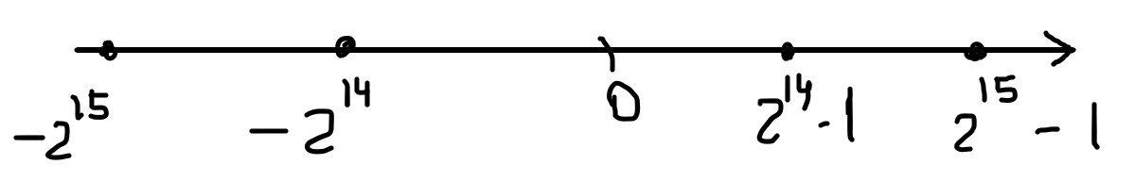

1) $-2^{14}≤a, b≤2^{14}-1$

Ci ∈ (0,1) 0 ≤ i ≤ 15

Ri ∈ (0,1) 0 ≤ i ≤ 15

2) $\left\{\begin{aligned}-2^{15}≤a<-2^{14} \\ -2^{15}≤b≤0 \\ C_{i} ∈ \left(0,1\right) 0 ≤ i ≤ 15 \\ R_{i} ∈ (0,1) 0 ≤ i ≤ 15 \end{aligned}\right.$

3) $\left\{\begin{aligned}2^{14}-1<a≤2^{15}-1 \\ 0≤b≤2^{15}-1 \\ C_{i} ∈ \left(0,1\right) 0 ≤ i ≤ 15 \\ R_{i} ∈ (0,1) 0 ≤ i ≤ 15\end{aligned}\right.$

**Трассировка**

A = FCA9

B = A55A

C = EDA8

|  |  |  |  |  |  |  |  |  |  |  |  |  |
| --- | --- | --- | --- | --- | --- | --- | --- | --- | --- | --- | --- | --- |
| **Адр.** | **Знач.** | **IP** | **CR** | **AR** | **DR** | **SP** | **BR** | **AC** | **PS** | **NZVC** |  |  |
| 049 | A053 | 04A | A053 | 053 | FCA9 | 000 | 0049 | FCA9 | 008 | 1000 |  |  |
| 04A | 6055 | 04B | 6055 | 055 | A55A | 000 | 004A | 574F | 001 | 0001 |  |  |
| 04B | E054 | 04C | E054 | 054 | 574F | 000 | 004B | 574F | 001 | 0001 | 054 | 574F |
| 04C | 0200 | 04D | 0200 | 04C | 0200 | 000 | 004C | 0000 | 005 | 0101 |  |  |
| 04D | 3052 | 04E | 3052 | 052 | EDA8 | 000 | 1257 | EDA8 | 009 | 1001 |  |  |
| 04E | 2054 | 04F | 2054 | 054 | 574F | 000 | 004E | 4508 | 001 | 0001 |  |  |
| 04F | E051 | 050 | E051 | 051 | 4508 | 000 | 004F | 4508 | 001 | 0001 | 051 | 4508 |
| 050 | 0100 | 051 | 0100 | 050 | 0100 | 000 | 0050 | 4508 | 001 | 0001 |  |  |

**Вывод**

Я познакомился и поработал с БЭВМ, с её командами, регистрами и флагами.